**软件管理中风险缓解的知识图谱处理模型**

【摘要】由于软件组织试图减轻使用软件时出现的操作和技术风险，因此需要开发知识密集型系统来帮助团队成员减轻运营和技术风险。风险缓解背景下的知识映射尚处于起步阶段，有可能解决软件组织面临的运营和技术风险问题。然而，随着组织知识的数量和深度的增加，这给软件组织带来了一些挑战。知识密集型组织面临的主要挑战是如何识别，吸收，传播和应用这些风险知识;特别是同一软件开发项目中的不同团队成员之间。因此，本文提出了一个知识映射过程模型，以帮助减轻软件组织中出现的风险（操作和技术）。知识管理是知识管理（KM）领域的一个领域，旨在优化组织知识的有效和高效使用。映射过程模型可以支持软件管理团队测量和处理风险，从而帮助软件管理决策。数据通过案例研究采用半结构化访谈收集。访谈记录使用Nvivo软件进行编码和分类。

【关键词】：知识图谱，知识映射技术，风险缓解，软件管理

【ABSTRACT】 As software organizations try to mitigate operational and technical risk that occurs when using software, there is need to develop a knowledge intensive system to assist team members in mitigating both operational and technical risk. Knowledge mapping in risk mitigation context is in its infancy and has the potential to address both operational and technical risk faced by software organizations. However, as the amount and depth of organizational knowledge increases, it poses some challenges to software organizations. The key challenges for knowledge intensive organizations are how to identify, assimilate, disseminate, and apply these risk knowledge; particularly between different team members in same software development project. Thus this paper proposes a knowledge mapping process model to assist in mitigating risk (operational and technical) that occurs in software organizations. Knowledge mapping is the field within Knowledge Management (KM) that aims to optimize the efficient and effective use of the organization’s knowledge. The mapping process model can support software management teams in measuring and treating risk, thus aiding decision making in software management. Data was collected using semi-structured interview through case study. The interview transcripts were coded and categorized using Nvivo software.

【Keywords】: Knowledge Map, Knowledge Mapping Technique, Risk Mitigation, Software Management,

**1.介绍**

项目进行时很有可能发生风险，影响项目的进展和结果。因此，软件风险是对软件项目目标有负面影响的不确定事件。软件管理中的风险缓解包括识别，分析，评估，处理，监控和评估风险。为了减轻已识别的风险，软件从业者需要知识来源的支持。知识可以被分类为知道什么，知道为什么，知道如何和知道谁。知识映射最重要的职责是为知识寻求者呈现知识。

知识是经验，价值观，语境信息和专家洞察的混合体，为评估和整合新的经验和信息提供了基础。[1] 它起源于并应用于知识者的头脑中。 在软件组织中，它通常不仅嵌入在文档或存储库中，而且嵌入在组织例程，过程和实践中。知识映射是一种让风险知识以节点形式表示的方式来表示主要思想和链接，从而代表观念之间的关系的一种方式。

知识测绘的目标是整合重点项目风险成分和技术，有效改善软件项目中的项目风险缓解。知识被强调为智力资本，因为软件团队成员可以识别，俘获，编纂，转移和使用知识，从而减轻其组织风险。风险缓解中的知识映射旨在优化组织知识库在降低风险方面的效率和有效使用。知识映射解决了如何最好地建立组织内部可用的风险知识的问题。任何软件组织知识在减轻风险方面的知识映射都是通过开发知识图来实现的。这涉及在组织中找到重要的知识，然后发布某种列表或图片，以显示哪里可以找到它。知识地图通常指向人员以及文档和数据库。因此，知识被认为是成功项目的重要战略资源，是可持续竞争优势的关键资源。

软件管理（SM）包含管理高质量软件产品开发所需的知识，程序和工具。软件管理指导软件开发团队制定软件开发计划。 SM确保软件项目活动遵循一定的程序，活动通常组织在不同的阶段，这个过程需要在每个阶段开发和交付模块。通过减轻这些风险，软件团队成员可以防止糟糕的决策制定和意外暴露于风险级别，并达到为终端用户提供高质量软件的目标。本文的其余部分安排如下。第二部分描述相关的作品。第三部分描述研究方法;第四部分描述了软件管理中风险缓解知识映射过程模型的应用。第五部分介绍了研究的意义和局限性。最后一节是研究论文的讨论和结论。

**2相关作品**

本文将知识概念引入到软件管理中，旨在减少操作和技术风险，并为软件项目中的软件从业人员提供决策支持。软件管理过程中的知识映射有助于软件从业人员识别需要额外知识概念的高风险任务，这可以视为管理软件项目的一项举措。 基于风险度量，软件从业者可以采取合理有效的决策来支持软件开发过程。软件管理是知识密集型的，因此知识映射可以帮助软件团队成员理解知识流动，从而有效地降低软件使用风险，同时开发高质量的软件。

知识管理是知识管理领域的一个领域，旨在优化组织知识的高效和有效利用。知识地图通常指向人们以及文档和数据库。 知识及其适当的管理被公认为成功项目的重要战略资源，是可持续竞争优势的关键资源。本部分继续回顾与此研究领域有关的以前的研究

**2.1软件过程中的知识映射**

本小节介绍了利用知识映射来促进软件过程的现有研究。目前已经有一些在软件过程中利用知识映射的研究。这样的研究包括的工作，作者通过应用知识管理（KM）原理和技术在软件测试中研究知识管理计划，以管理他们研究中的软件测试知识。然而，作者仅利用综合文献综述得出的二手数据。

Balaid，Rozan和Abdullah描述了软件开发组织采用知识地图的影响因素，并使用试点案例研究来展示他们的发现。通过对软件组织中知识地图采用的试点案例研究，确定了影响软件开发机构采用知识地图的关键因素[2]。

Fabri，L'Erario，Domingues＆Trindade提出了一个应用于软件过程改进的概念图模型。研究人员提出如何将知识管理和概念图概念用于软件生产组织及其子公司之间的知识复制。法布里等。展示了知识管理和概念图如何在知识复制中用于软件生产组织及其子公司。所开发的模型利用知识管理和概念图来改进软件过程。作者进一步分析了他们的模型在案例研究中的有效性。

**2.2.软件风险降低和知识映射**

这里探讨了以往在软件过程中采用知识映射来减轻风险的研究，其中知识映射被其他研究者用作知识管理技术。因此本节回顾了以前研究者在风险管理和缓解过程中对知识制图的利用情况。 Kerzazi和Robillard开发了一种新的软件过程建模方法，可以将活动角色所需的知识映射到活动输入工件中。在他们的方法中，信息被输入到仪表板中，该仪表板概括了软件过程模型中的任何知识差异，并使过程管理器能够管理给定任务内与知识相关的风险。

Tien-Cheng，Chuang和Wen建议应用知识测绘技术，用思维导图技术来构建研发项目风险管理的知识地图。研究人员的目标是建立一个将隐性知识转化为显性知识的知识图谱。这种转变可以通过文本，类别和图形清晰地显示隐性知识。

 Yildiz等（2014）提出了一种基于知识的风险评估制图工具，以系统评估可能导致成本超支的变量风险。该工具使用公司内部最好的可用知识，帮助决策者建立解决项目风险的背景。该工具使用一个数据库来捕获和存储从以前的项目中汲取的经验教训，并能够从之前的项目中学习，以便在需要的时候为即将到来的项目做出决

Johnson（2010）通过挖掘知识库中的风险数据，提出了风险管理的概念图，从而发现了大量的风险数据。 Yun et al提出了知识映射模型作为整合IT项目内部和整个项目绩效的关键项目组件和技术的一种方法。研究人员提到，知识被认为是成功项目的关键战略资源，是可持续竞争优势的关键资源。 Dilbag和Pradeep建议风险识别，风险分析，风险优先，风险计划和风险监控中使用数据挖掘的风险管理概念和技术的概念图。研究人员使用知识映射来显示每个风险过程之间的关系，这意味着可以借助概念数据映射来管理风险。

  Dang，Zhang，Hu，Brown和Chen开发了一个基于网络的知识制图系统，对各种项目文件来源进行交互式搜索和分析。研究人员声称，他们的研究解决了知识中的一些缺陷，并说明了使用设计方法设计，实施和评估先进的决策信息系统的可取性。

Wang和Cheng提出了一个基于网络的空间决策支持服务方法的风险映射，为用户提供一个决策环境，使得地理信息的分析能够在灵活的组织关键知识源和位置上进行。

虽然以前在软件过程中已经使用了知识映射技术，但是以前的研究人员没有使用知识映射技术来减轻软件管理过程中出现的风险。因此，这篇研究论文的目的是介绍如何应用知识映射来减轻软件管理过程中出现的风险。

**2.3.知识映射的目的是为了降低软件管理中的风险**

知识图谱可以识别组织内部和组织内可持续知识流动的障碍。这也有助于使知识更快，更容易找到和访问。 它确定了关键可持续知识的实用性，还突出了重要知识的位置，以及冗余知识在组织内部和组织之间的风险缓解。表1显示了软件管理中用于风险缓解的知识映射的目的。

|  |  |
| --- | --- |
| K-Mapping目的 | 说明 |
| 在SM中将知识映射到风险缓解的主要目的。 | 1产生风险知识和想法。  2设想复杂的结构。  3交流复杂的风险知识和想法。  4通过明确整合风险的新旧知识来帮助软件团队成员。  5评估有关风险缓解的理解。  6轻松获取相关的风险知识。 |
| SM中涉及风险缓解知识的关键原则。 | 1了解风险知识是短暂的。  2解释制裁，确定边界并尊重个人披露。  3以各种形式识别和定位知识 |

表1软件管理中风险缓解知

识映射的关键目的和原则

知识图谱可以由软件工作者利用知识图谱在软件管理中应用。知识图可以从专家的从业者到新手软件从业者找到可信的隐性知识。

**2.4.知识图谱在软件管理中的应用**

1.知识地图用于在软件组织中的软件项目或业务流程中形象化风险知识和知识资源。

2.知识地图用于知识内容管理，作为对知识内容进行分层组织和分类的一种方法。

3.知识地图用于记录各种人员的技能，技术，职位，工作经验，甚至职业路径，如软件架构师，软件工程设计师，软件测试员，软件项目经理，软件经理等。

4.知识地图有效地显示了知识网络以及组织，其成员和其他社会实体之间的关系模式。

5.知识地图是在项目和组织中形象化和编纂知识的重要工具，必须考虑重要的项目资源和技术，并将其纳入基于项目的K-制图。

**2.5.知识映射在软件管理中的风险降低的潜在好处**

表2显示了软件管理中用于风险缓解的知识映射的潜在益处

|  |  |
| --- | --- |
| 功能 | 优点 |
| 识别知识差距 | 识别需要哪些知识来支持总体风险缓解，团队决策和个人活动。 |
| 识别风险知识资产 | 它提供了知识资产的清单，使其更加明显。 |
| 识别风险知识流 | 它提供了软件开发过程中和整个过程中的知识流程图。 |
| 找出未开发的知识 | 它揭示了没有被用于组织优势的知识的口袋。还建议潜在的重复使用或更好地使用有价值的知识。 |
| 为团队建设 | 它减少了团队成员之间的障碍。通过帮助创建软件团队之间的共同理解。 |
| 提供知识上下文 | 为现有的知识和信息资源提供背景。这也增加了知识的可靠性和价值 |
| 知识无障碍 | 及时获取必要的知识资源。它提高了获取知识的效率和质量。 |
| 理解上下文 | 让团队成员了解风险缓解的情况，从而加强决策。 |

表2知识制图在软件管理中的风险缓解的好处

**3. 研究方法论**

采用图1所示的定性研究方法。

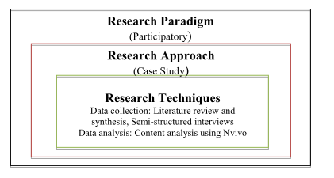

图1本研究论文使用的研究方法

图1显示了本文采用的定性研究方法。采用案例研究的方法进行定性研究，以获取相关和深入的数据，了解其组织中的软件从业人员经验（人员），技术，流程，程序，度量，方法，技术和风险缓解实践的见解。这项研究与参与式范式是一致的，因为参与者提供了如何减少组织风险的主要数据。

参与式范例允许自由使用任何方法;技术和程序通常与定性研究相关联，因此认识到每种方法都有其局限性，并且不同的方法可以是相辅相成的（Creswell，2009）。在这项研究中，从现有的组织风险缓解实践文献中收集二级资料，数据综合和提取，如本文相关工作部分所示。

次要数据后来通过半结构访谈收集原始数据进行确认。如上所述，本研究使用案例研究。使用Nvivo分析主要数据，将风险缓解实践的数据编码或分类为用于降低风险的技术类型，参与风险缓解的人员（内部或外部人员），技术，方法，过程，程序，测量和涉及或用于减轻风险的活动[3]。

**4.案例研究**

**4.1案例介绍**

案例研究是来自于网上的一个研究。在这个案例里，在一段时间内对马来西亚组织的从业人员进行深入调查。例如，他们如何降低组织的风险。数据收集使用案例研究进行开放式访谈，主要来自13个马来西亚组织的信息人员（IT从业人员和IT专家）。案例研究是从试点和主要数据收集中收集的数据的组合。面试被认为是开放式的，因为即使问题可以被编写，面试官通常不知道应答的内容是什么。面试问题更多地集中在参与者的风险缓解经验，知识，技能，想法和偏好上。

这次面试的目标人群是经验丰富的IT /软件专业人士，他们对风险缓解和管理有着深入的了解。此外，假设从这个样本给出的响应得到的数据足以实现开发所提出的模型的目标。采样策略采用有意识的采样方式，根据马来西亚各机构在风险缓解实践中的思想，知识和经验，选择面试者（IT /软件从业者和IT专家）进行采样。

在数据收集过程结束时，20个访谈记录被从13个不同组织的20个线人收回，如表3所示。

|  |  |  |
| --- | --- | --- |
|  | 举报人 | 职位 |
| 1 | 1 | IT系统分析师 |
| 2 | 2 | 名信通技术干事 |
| 3 | 2 | 网络管理员 |
| 4 | 1 | IT项目负责人 |
| 5 | 1 | ICT总监 |
| 6 | 2 | ICT经理 |
| 7 | 1 | IT安全审计员 |
| 8 | 1 | ICT部门主管 |
| 9 | 1 | IT部门负责人 |
| 11 | 1 | IT安全主管 |
| 12 | 2 | IT部门负责人 |
| 13 | 3 | IT部门人员 |

表3数据收集的举报人和职位

表3显示了参与跨组织访谈会议的举报人。访谈记录使用Nvivo软件包进行分类，基于风险缓解人员，风险缓解技术（包括硬件，软件，网络通信和其他设备），过程，活动，程序，方法 和涉及风险缓解的做法。 Nvivo被用来分析采访成绩单中的类别和节点，如图2所示。

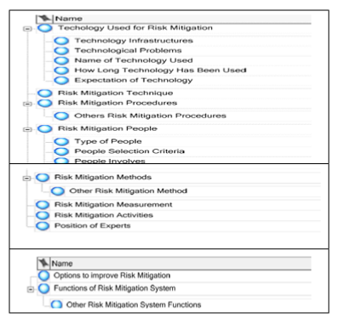

图2展示了如何使用Nvivo软件来呈现风险缓解类别或节点，类似于Liana，Joekie，Petra，Flora所进行的定性研究。每个类别都表示软件管理过程中的风险如何减轻。

因此，图2显示了从Nvivo软件派生的类别。使用Nvivo软件对访谈记录进行分类后，对数据进行描述性和叙述性分析。采用由人员，技术，技术，方法，管理，风险决策，程序，活动和度量组成的编码风险缓解类别来分析访谈记录。然而，分析访谈记录的结果超出了论文的范围，因此本文没有提供，尽管这份研究报告解释了从访谈记录中得到的每个类别，如下所述：

人

 这些软件从业者/团队成员参与软件组织中的风险缓解。

设备

包括软件组织中用于降低风险的软件，硬件，网络通信。

技术

涉及电子表格，焦点小组，讨论，情景分析，头脑风暴，经验教训，清单，风险分解，归纳推理，swot分析，团队会议，工作表清单等帮助减轻风险的技术。

方法

涉及质量或定量的方法，如面试，问卷调查，研讨会，软件组织风险缓解调查。

管理

这些决策者或软件管理委员会成员认可管理组织中软件过程的规则和条例。

风险决策

这是当前的风险决策过程或软件，用于在组织中作出风险决策。

程序

这是由软件从业人员在缓解软件组织风险方面进行的一系列事件或行动的一步一步。

活动

请参阅在组织中实施风险缓解策略。这些活动影响着软件从业者如何执行日常的组织任务来完成组织的目标。

测量

表示软件从业者在其组织中用于量化已识别风险的当前方法。

**4.2 知识图谱处理模型**

知识地图展示了知识与其使用之间的关系。知识图为真实知识提供索引，无论是实际的地图还是巧妙构建的数据库。 这是像黄页指南，显示哪里可以找到资源和知识。 图3显示知识图如何将隐性知识转化为显性知识。 专家软件从业者根据他们的经验，基于实践和经验教训添加风险信息（隐性知识）。 这种转变可以通过文本，类别和图形清晰地显示隐性知识。

可以下载或保存风险知识（显式知识），并将其用于减轻其他软件从业者（软件经理和软件团队成员/员工）的风险。 因此，知识映射是知识表达的一种方法，也是知识存储的一种机制。 思维导图被用来构建一个知识图，组织中的软件从业者可以很容易地理解，如图3所示。

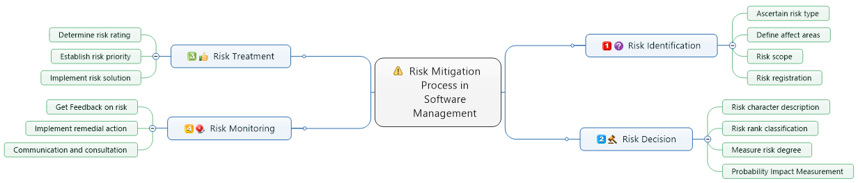

图3风险缓解的知识映射过程

图3显示了使用Mindjet MindManager工具绘制的风险缓解知识映射过程，该工具是开发的风险缓解知识图过程模型，帮助软件从业人员获取相关知识，以减轻组织中软件过程中出现的风险。

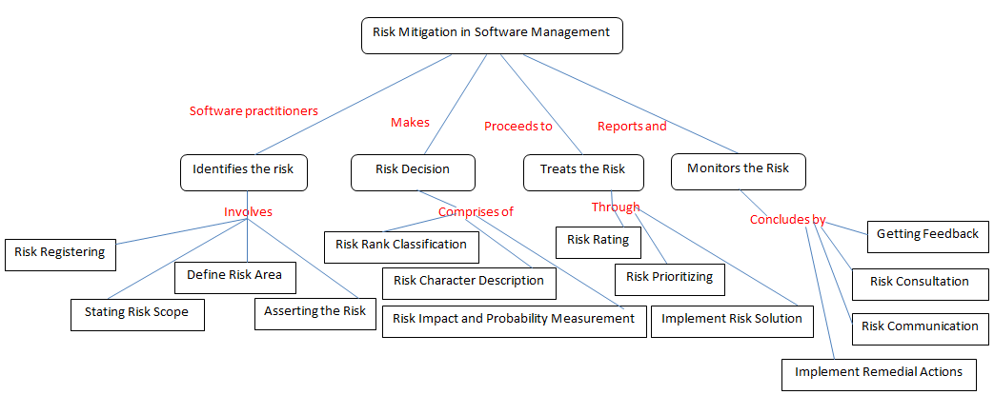

图4软件管理中风险缓解的知识映射过程模型

图4显示了所提出的用于软件管理中的风险缓解的知识映射过程模型。 该模型包括风险识别，风险决策，风险处理和风险监控。 每个过程都是为了减轻软件管理中的风险。 第一阶段是风险识别，包括注册，启动风险范围，确定风险区域和确定风险类型。

第二阶段是通过启动风险特征描述，风险等级分类，风险影响和概率测量来决定如何降低风险的风险决策。 第三阶段是风险处理，包括确定风险等级，确定风险优先级和实施风险解决方案。 在这个阶段，选项被应用于解决风险。 最后一个阶段是风险监测，主要是为了得到反馈，实施补救行动，就风险情况进行沟通和协商。

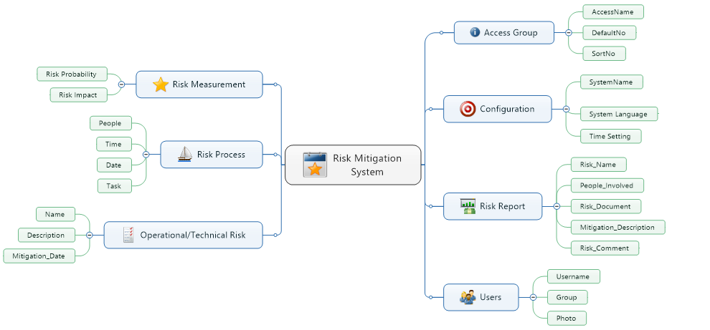

图5在软件管理中应用知识映射来降低风险

图5说明了在软件管理过程中应用知识映射来降低风险。图5可以用来实现和编码由知识映射技术促进的风险缓解系统。 因此，图5显示了风险知识映射的体系结构设计，用于减轻软件管理过程中出现的风险。 它包括7个主要模块（风险度量，风险处理，操作/技术风险，访问组配置，风险报告和用户），如表4所示。

**4.3. 风险缓解过程模型模块和描述的知识映射**

根据图5，表4显示了风险缓解系统功能和描述。

|  |  |
| --- | --- |
| 模型 | 描述 |
| 风险测量 | 包含组织知识库中每个风险的风险影响概率数据。 |
| 风险过程 | 本模块包含缓解过程的数据，说明涉及的人员，所花费的时间，日期和任务以减轻风险。 |
| 操作/技术风险 | 包含风险名称，风险描述和风险缓解日期的数据。这个模块收集和保存专家的用户的风险。 |
| 访问组 | 包含有关访问名称，默认名称和组号的数据。系统将基于4个访问组，即：软件经理，软件人员，软件专家和管理员用户。 |
| 组态 | 包含系统名称的数据，系统使用的国家时间以及英语和马来语系统的语言。 |
| 风险报告 | 包含由软件从业人员，利益相关者或决策者下载/打印的有助于降低风险的风险报告数据。它包含风险名称，涉及的人员，风险文件，缓解描述（风险建议）和风险评论。 |
| 用户 | 包含软件从业人员的基本信息，例如系统用户的用户名，组和照片。 |

表4显示了风险缓解过程模型模块和描述。

**5.讨论**

通过使用知识制图工具，往往创造出提高透明度和减少复杂性的需要。知识映射是从潜在有用的信息过多中创建结构的一种方法。这是在复杂的知识背景下进行协调，简化，突出和导航的一种方法。有效的知识测绘可以为组织带来经济，结构，组织和知识回报。知识图以有组织的，明确的和可用的形式为组织提供重要的商业活动的重要知识。它的主要好处是更好的协调，更高效，有目的，一致的工作。知识图谱为员工的工作是相互依存的，共同的环境创造了一个共享的环境，尽管个体员工本身可能会被距离，组织结构甚至语言分开.

知识映射可以识别组织的关键知识来源和位置。这可以是人，人际关系，文物等。此外，它还可以识别组织内部和组织之间当前和未来的知识差距。知识图谱可以识别组织内部和组织内可持续知识流动的障碍。这也有助于使知识更快，更容易找到和访问。它确定了关键可持续知识的实用性，还突出了重要知识的位置，以及冗余知识在组织内部和组织之间如何缓解风险。知识映射是分析知识领域的过程，方法和工具，以便发现特征或意义，并以全面，透明的形式对其进行可视化，使业务相关特征清晰地突出显示，从而成为决策支持工具。

减轻风险的知识可以从文件，人员和组织中获得。这些知识可以在工作程序和组织规则中发现。如果组织成员能够快速学习到什么风险，以及如何防范这些风险，他们可以将知识应用于风险缓解过程。

因此，在软件组织中积累，分享和学习风险知识具有重要的意义。知识的流动可以帮助软件团队成员及时获得有用的信息，做出快速反应，风险缓解知识的绘制主要着重于收集不同的潜在风险风险信息，然后将这些风险知识应用于软件管理。 因此，知识图是降低软件管理项目风险的有效媒介。

**6. 研究的意义和局限性**

本研究旨在利用知识映射技术来降低软件管理过程中的风险，从而帮助软件从业人员识别潜在风险，就如何处理风险做出决策，最后对风险进行监测/报告。基于知识管理理论的知识映射为模型提供了便利。该模型帮助软件从业人员实施风险缓解过程来解决已识别的风险。每个研究都有局限性，本研究也不例外。因此，本研究具有一定的局限性，因为本研究并没有突出软件管理过程的类型。这项研究没有具体说明所提出的过程模型是为了支持软件从业人员开发软件的目的，还是为了在软件开发人员使用已经开发出来的软件进行组织开发过程时支持软件从业人员的过程模型。

本研究的另一个意义在于，这个研究仅采用定性数据，采用13个不同组织的20名受访者的访谈数据收集，分析的数据不能一概而论，因为调查等定量方法的数据可能会有不同的结果。最后，这些数据仅来自马来西亚组织的从业人员收集。

**7. 结论和未来的展望**

  总之，软件过程中风险缓解的复杂性使得软件项目经理和软件从业者很难有效处理与运营和技术风险有关的决策。将软件组织中的数据，分析工具和模型连接起来存在困难，这是在开发利用知识映射来减轻软件管理过程风险的模型中需要克服的障碍之一。所开发的模型可以通过支持分布式数据共享和服务来协助协作决策。应用知识映射进行风险缓解，通过综合信息检索为风险缓解提供了全面的环境，为软件管理过程中的高效风险度量和风险处理提供信息共享。

所提出的软件管理中的风险缓解知识映射过程模型如图4所示。该模型可以提供每个过程活动的信息，以减轻软件管理过程中的技术和操作风险。图5显示了应用知识映射来显示风险缓解系统工具的功能。未来的工作将涉及实施风险缓解系统（RMS）作为基于网络的工具，以帮助减轻软件管理中的风险。风险缓解系统将使用PHP MySQL和HTML / JavaScript开发。该系统将有助于减轻软件管理中的操作和技术风险，从而有助于软件管理过程中的风险缓解。

参考文献

[1] 俞立伟, 薛胜军. 软件风险管理[J]. 电脑知识与技术:学术交流, 2006(12):137-138.

[2] 徐如志, 钱乐秋, 龚洪泉,等. 软件风险管理及优化控制[J]. 计算机工程, 2005, 31(9):73-76.

[3] 王天青, 潘金贵. 基于CMMI的软件风险管理[J]. 计算机科学, 2005, 32(2):140-141.